
日期： _____________________
系列： 降服大学（十二月——二月）
第一年，第四十六课

耶稣受试探：敬拜我

学习重点：*放弃敬拜假神－获取上帝的同在。
＊在整个课堂中重复这句子。

圣经故事：马太福音 4章1－10节 耶稣受试探；罗马书 1章21－25节，8章1－4，9－10节

主要经文：马太福音4章10节：“但耶稣说：“撒旦，走开！经上记着：‘当敬拜主你的上帝，单要事奉他。’””（新译本）

我们会帮助孩子们理解：
- 撒旦用很多狡猾的方法诱使我们敬拜假神或假思想家。
- 敬敬拜上帝超越一切，不只是单单尊荣他是上帝，还要爱他和事奉他。
- 所有失败尊荣他为上帝的，都是敬拜偶像的微妙形式。不过，藉着耶稣，饶恕已赐下，他在十架上完全降服在父的旨意。
- 我们会帮助孩子们知道耶稣被撒旦试探去敬拜他的圣经故事，作为报答，耶稣获得这世界的所有王国。

我们会帮助孩子们感觉：
- 降服他们生命中可能高过上帝的位置的任何东西的观念受到挑战。
- 因可以更完全敬敬拜和爱上帝，以及获得他的同在感兴奋。

我们会帮助孩子们实行：
- 说出他们的一些相信和行为可能是出自现今的假神的。
- 把这一生全心全意在敬拜和祷告中交给上帝。

课程指南

分站 | 页数 # | 活动心得 | 所需教材
小组  热身   | 3 | 玩井字游戏，同时讨论在我们生命中排第一的人或事物，而不是独一正神。 | - 一枝铅笔和一个三寸的四方格，上面有0或X。这可以从附录复印  - 封箱胶带用作做一个#1符号
大组   | 5  7  8 | 综览  戏剧性呈献：“方气教授谈论不要敬拜假神”  视频：播放视频，The Animated Stories from the New Testament: Jesus, the Son of God by Nest Entertainment. 播放耶稣受试探。 Published by Nest Masters, 1990。 | - 学位帽和礼服  - 色彩鲜艳的领带，打的歪歪斜斜（给女教授－女用长围巾或丝巾），穿在礼服外面，让人看起来有滑稽效果  - 白手套  - 扮演‘降服之手’的自愿者  - 围上窗帘或有隔离物的地方  - 两支自动铅笔  - 小盒子，写有‘制造你自己的神的工具’告示（请参阅附录）  - 水晶，纸牌，钱，奖杯，写有‘善事’告示（请参阅附录）  - 铅笔，写有‘一位神－很多通道’告示（请参阅附录），5条12寸长的线，写有‘基督教，佛教，兴都教，伊斯兰教，巫毒教’告示（请参阅附录）  - 视频，The Animated Stories of the New Testament: Jesus, the Son of God
小组  应用   | 5 – 6  6 | 孩子们学习把上帝放在他们生命中的第一位的重要性。  金句学习：“独一无二”  接下来的3堂课加强学习箴言3章5－6节，以鼓励孩子们在每样事情上都要信靠上帝。 | - 没有所需教材  - 16张 4 x 8寸索引卡  - 4种不同颜色的马克笔

小组热身: 15 分钟
目标: 对准正确的焦点! 建立关系及帮助新来的小朋友感觉到自然。进行一些学习预备活动以帮助你的小组对准课程的焦点。

孩子们聚集时：聆听上星期背诵的经节，发经文固本给背诵经文者，并分发固本给那些记得带圣经，及邀请新朋友来的学生。
在这活动里，强调我们被耶稣的同在和饶恕充满。每个人应该为着坐在我们生命中首位的东西认罪。每个有意图的罪是事实的反映，别的东西已比敬拜上帝更重要。我们都有轻度的敬拜偶像形式。不是倚靠我们的能力去完全执行和维持律法，而使我们拥有耶稣的同在，而是倚靠耶稣的大能和他的饶恕，我们才能拥有他的同在。

所需教材：每个孩子一枝铅笔和一个三寸的四方格，上面有0或X、封箱胶带

预先：用封箱胶带在桌子或地上做一个大的号码符号（#）。胶带需要的尺寸是相距四寸远和十二寸长。在符号旁边做一个一。用两，三尺胶带条，相距四寸远。用胶带封顶面和下面。

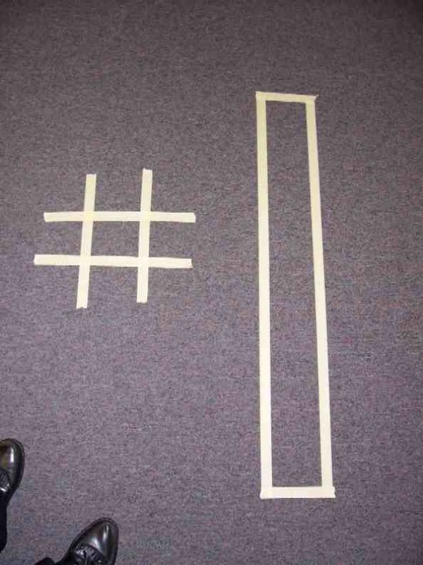

今天我们要谈论人们认为什么是他们生命中的首位，或是绝对优先权。举个例：可能是金钱。有些人认为金钱能给他们带来快乐而且满足他们。这些人活着就是不断赚钱再赚钱。人们还有为着其他很多东西活，而不是为上帝而活。我要你想一想那是些什么东西。在你想的同时，我们来玩井字游戏。

把组分两队。一队是‘X’，另一队是‘0’。孩子们玩井字游戏时需要铅笔划在他们的纸上。把‘X’或‘0’派给每个孩子。这将会决定孩子落入哪一队。然后说：

为使你能够放下‘X’或‘0’，你必须在你的‘X’或‘0’的上方写下一个字。这个字是代表某样东西或某个人，是一个人认为它在首位，他是为它而活而不是上帝。这游戏有个好玩的地方，就是如果你想为你的队伍放下‘X’或‘0’，你必须想一个其他人没有用过的字。

叫孩子们把他们的‘X’或‘0’放进粘在地上或桌上的号码符号。玩另一回合的井字游戏，想一些人们可能会敬拜的其他神。有几个例子：敬拜大地、佛像或星星。然后说：

撒旦常常诱使我们放其他东西在首位而不是上帝。这些东西开始成为我们的专注力而不是上帝，或是换句话说，人们开始敬拜这些东西。把上帝在你生命中的首位，你曾面对挣扎吗？

今天我们将发现上帝为我们做了一条路让我们敬拜他，并且把他放在首位即使我们有挣扎。他赐下耶稣给我们，以及他饶恕的大能充满我们的生命，以便我们可以敬拜他高于一切。上帝说他要成为我们生命中的首位。

把胶带#符号移走，再重新调整1成为十字架形状。接下来，用‘X’或‘0’四方格，叫孩子们写一张便条给上帝，叫他成为他们生命中的首位。他们可以告诉上帝自己爱他，也可以叫上帝充满他们。说：
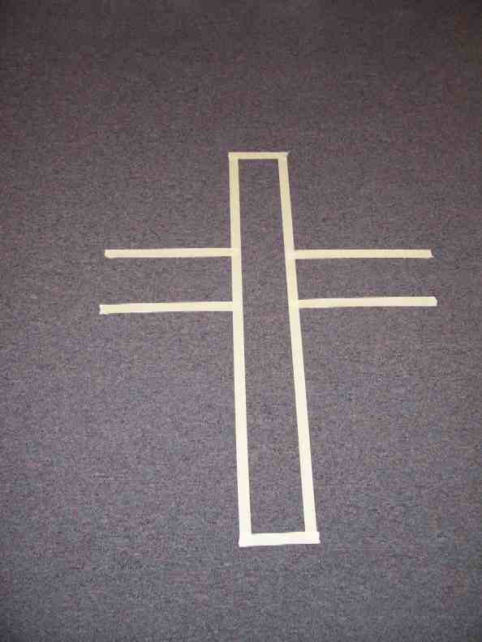
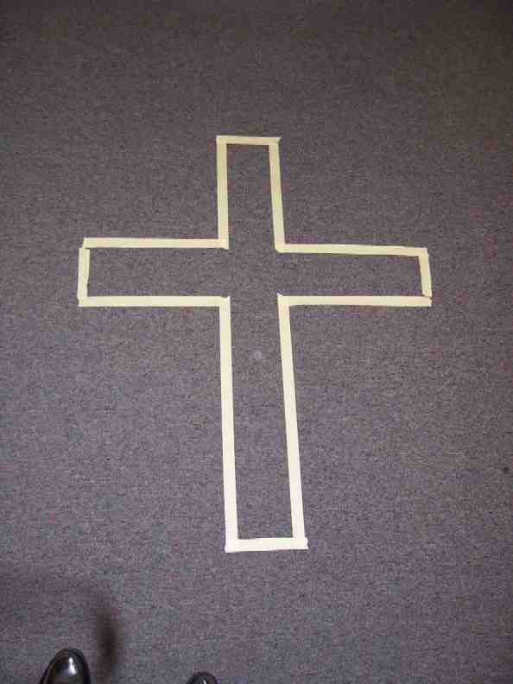

写一张特别便条给上帝。当你完成后，把你的四方格面下放在用胶带做成的十字架上。这是上帝同在充满我们的提醒，藉着耶稣我们可以*放弃敬拜假神－获取上帝的同在。

大组：20 – 30 分钟
目标：帮助孩童遵守圣经的教导。用创意的方式呈献圣经的事迹。帮助孩童学习诠释所要传达的信息。

所需教材：学位帽和礼服、色彩鲜艳的领带，打的歪歪斜斜（给女教授－女用长围巾或丝巾），穿在礼服外面，让人看起来有滑稽效果、白手套、扮演‘降服之手’的自愿者、围上窗帘或有隔离物的地方、两支自动铅笔、小盒子，写有‘制造你自己的神的工具’告示（请参阅附录）、水晶，纸牌，钱，奖杯，写有‘善事’告示（请参阅附录）、铅笔，写有‘一位神－很多通道’告示，5至12寸的线，写有‘基督教，佛教，兴都教，伊斯兰教，巫毒教’告示（请参阅附录）、视频，The Animated Stories of the New Testament: Jesus, the Son of God

综览

戏剧性呈献：“方气教授谈论不要敬拜假神”

视频：播放视频，The Animated Stories from the New Testament: Jesus, the Son of God by Nest Entertainment.播放耶稣受试探。 Published by Nest Masters, 1990

小组应用: 20-25 分钟
目标: 帮助孩子们找出圣经事迹在他们的生命中意义. 使用不同问题激发讨论但是不须被限制。让圣灵引导你。加入你的信仰经历中的个人例子。在你身上基督如何的运行将留给孩子们的生命不能磨灭的印象。

使用你的圣经! 孩子们需要学习如何寻找经文章节以及能够及时跟上正被读出来的经文。在课堂结束之前和他们有一段有素质的祷告时间。

评论问题和解说问题：
发生了什么事和这是什么意思？
读罗马书1章21－25节：
什么是敬拜偶像？（敬拜偶像是敬拜独一真神以外的任何东西。）

今天人们所敬拜的有些什么神？（比如：大地、星星、卡、金钱等等）

读罗马书8章1－4节：
我们如何能够自由敬拜上帝？（我们唯一能敬拜上帝的方法是他在基督里赐给我们的信心。是藉着耶稣我们得以亲近上帝。）

读罗马书8章9－10节：
谁住在我们里面并帮助我们看见当我们敬拜其他神？（我们被圣灵－充满。上帝的灵住在我们生命里，我们在他的掌控下。）

应用问题：这对我来说有什么意义？
让其他东西或人成为我们生命中的首位比让上帝成为我们生命中的首位来得容易。不过，如果我们把信心和信任放在耶稣基督的身上，我们会被上帝的灵充满。圣灵就会给我们能力去战胜这世界的试探。就像耶稣在马太福音4章10节说的，我们可以说：“撒旦，走开！经上记着：‘当敬拜主你的上帝，单要事奉他。’”

我们有能力*放弃敬拜假神－获取上帝的同在。

金句学习：5分钟
目的：帮助孩子背诵及熟悉经文。使用有创意的方法帮助孩子享受在小组中的金句学习。

所需教材：16张 4 x 8寸索引卡、4种不同颜色的马克笔

金句：箴言3章5－6节：“你要一心仰赖耶和华，不可倚靠自己的聪明；在你一切所行的路上，都要承认他，他必使你的路径平坦正直。”

金句呈献：“独一无二”
把卡片派给孩子们时，卡面向下。在你的示意下，孩子们在房间随意走动直到你喊停。他们就把索引卡翻过来，快快和自己相同颜色的卡组成一组。孩子们排成一排，卡面向前，照着金句的次序，再大声一起背诵金句。如果时间允许就重复。

祷告时间：
让每个人祷告祈求上帝原谅他们，因他们把其他人或事放在他们生命中的首位。祈求上帝的大能充满他们，帮助他们战胜敬拜偶像的试探。

大组呈献

方气教授谈论不敬拜假神
戏剧性呈献

学习重点：放弃敬拜假神－获取上帝的同在。

所需教材：
- 学位帽和礼服
- 色彩鲜艳的领带，打的歪歪斜斜（给女教授－女用长围巾或丝巾），穿在礼服外面，让人看起来有滑稽效果
- 白手套
- 隔离物或围上窗帘的地方
- 小盒子，写有‘制造你自己的神的工具’
- 盒子里装有：水晶，纸牌，钱，奖杯，写有‘善事’告示、铅笔，5条12寸长的线贴在铅笔的胶擦上，胶擦上写有‘一位神－很多通道’告示、在每条线的尾端粘有其他的告示：基督教，佛教，兴都教，伊斯兰教，巫毒教（请参阅附录页，以剪出卡片）
- 白板，活动挂图或黑板，上面有方气教授的名字和主题

教授进场。如要感觉格外富有冒险精神生活，用德国腔调说话。

学生们，早上好。欢迎来到降服大学。我的名字是你尔民（女性的话是你尔民娜）-会-方气，我的朋友都叫我你-会-方气。（女教授是你娜-会-方气）在降服大学这里，我们学习降服学，就是研究降服我们的生命给上帝，从他那接受真正的生命是意味着什么。可以请一位学生上前来为我们读主要经文吗？

读哥林多后书5章15节：

“他替众人死了，为的是要使活着的人不再为自己活着，却为那替他们死而复活的主而活。”

现在让我们来祷告。

亲爱的上帝，你把耶稣赐给我们，他不只为自己活，相反，为你想要的东西，他降服了自己的生命。他为我们死在十字架上。他选择不向任何人或任何东西下拜。请帮助我们也把自己的生命降服于你，也不向任何人或任何东西下拜。奉主耶稣的名祷告。阿们。

今天，我们先开始观赏耶稣受试探，尤其这是第三次也是最后一次。这次的试探是撒旦引诱耶稣下跪敬拜他，作为回报，耶稣会得到世界上的所有王国。来观赏视频。

播放视频，The Animated Stories from the New Testament: Jesus, the Son of God by Nest Entertainment. 播放耶稣受试探片段。Published by Nest Masters, 1990。

我需要一个自愿者。我这里有支自动铅笔，如果有任何人向我下拜并说：“你是我见过最卓越的教授。”我就送这支笔给他。

叫一个自愿者前来。对自愿者说：

不过，你必须说：“我是你见过最卓越的教授。”

如果他说了，就把那支自动铅笔送他。问这问题：

他有做错吗？没有，他并没有说他是神或任何那样的东西。他只是重复我叫他说的话。

留自愿者在前面以进行以下对话。

我这里还有一支自动铅笔要送给你，如果你说：“我只要做足够的善事就能去天堂了。”

在他能说任何话前，打断他！

等一下！停！我可不能让你说这样的话，因为这是一种向假神下拜的一种形式－善事的假神。你可以得到这支铅笔若你这样说：“你相信什么都没关系，只要你是真心诚意就行了。”不！不！我也不能让你说这样的话。你这样说：“你相信谁都没关系，因为他们都会领你到天堂”又如何？

再次，在他说出这句话前阻止他。

哎呀，不行！我不能让你这样说。

叫自愿者坐下。对观众：

我们将会有更多发现，当我们和降服之手见面。

拿出‘制造你自己的神’工具盒子。叫手拿住盒子，从盒子里拿出物件，一次拿一样。

来看看盒子里装有什么。哦，看，这里有个水晶。这是怎么一回事？它怎么会是假神呢？有些人相信水晶拥有魔法，它能为你带来大地的和谐。上帝的话语并不是这样说。

那么纸牌有怎样呢？我们可以倚靠一张牌来告诉我们的未来吗？有这么糟吗？是的，因为试图以任何媒介或灵体来预知未来的，都是跟随假神。

喔，看，这里有座奖杯，上面写着‘善事’。这个又怎样？我们可以做足够的善事去天堂吗？（不可以。）

那么金钱呢？它如何成为神？金钱并不邪恶，只是爱钱的心就会了。最后，我们有一位神，很多通道。

展示那支附着不同宗教告示的铅笔。述说上帝怎样说去天堂的路是非常窄的。说：

只有一条路去天堂，就是藉着耶稣基督。

手从窗帘后面拿下盒子，把有十子架和白鸽的纸放进去（请参阅附录）。稍等一下，迟点要将它举起来。

读罗马书1章21－25节。

圣经是这样说那些拒绝相信只有一位神的人，我们要敬拜独一神。人们情愿敬拜各种类型的被造物，也不要敬拜创造者。

我们要怎样确定自己是敬拜独一真神？

读罗马书8章1－4节，9－10。然后说：

当我们降服于上帝，并对他说：“我只单单敬拜你，爱你超越一切。”藉着在耶稣基督里的信，我们所有的过错都得饶恕。我们得到他的赞赏，所以我们可以敬拜他。我们可以非常确定自己完全被基督的灵充满。

‘降服之手’拿起盒子。拉出有鸽子和十架的纸，向学生们展示。

这图片提醒我们*放弃敬拜假神－获取上帝的同在。

最后的福音要点：
耶稣单单敬拜上帝，没有落入撒旦的试探。他甘心乐意为我们每一个人死在十字架上。耶稣死后，复活，升天，上帝在圣灵里给我们一个助手，以便我们的生命总是可以拥有上帝的同在。他会帮助我们把上帝放在首位。当我们失败了，上帝会饶恕我们，并且协助我们再次单单敬拜他。

结束祷告。
天父，
感谢你赐给我们耶稣，他为我们交出了自己的生命。现在我们要把自己降服于你。有时我们允许其他东西或人成为我们生命中的首位。我们把这欲望降服于你。奉主耶稣的名祷告。阿们。

教材清单

第四十六课

小组热身
- 一枝铅笔和一个三寸的四方格，上面有0或X。这可以从附录复印
- 封箱胶带用作做一个#1符号

大组
- 学位帽和礼服
- 色彩鲜艳的领带，打的歪歪斜斜（给女教授－女用长围巾或丝巾），穿在礼服外面，让人看起来有滑稽效果
- 白手套
- 扮演‘降服之手’的自愿者
- 围上窗帘或有隔离物的地方
- 两支自动铅笔
- 盒子里装有：水晶，纸牌，钱，奖杯，写有‘善事’告示、铅笔，5条12寸长的线贴在铅笔的胶擦上，胶擦上写有‘一位神－很多通道’告示、在每条线的尾端粘有其他的告示：基督教，佛教，兴都教，伊斯兰教，巫毒教（请参阅附录页，以剪出卡片）
- 视频，The Animated Stories of the New Testament: Jesus, the Son of God

小组应用
- 没有所需教材

学习金句
- 16张 4 x 8寸索引卡。用不同颜色的马克笔，在索引卡上做四份金句。每一张索引卡包含了一部分的金句（请看样本）。一种颜色写一部分的金句，比如：红色一份，另一份是绿色，依此类推
- 4种不同颜色的马克笔

你要一心仰赖耶和华 | 不可倚靠自己的聪明 | 在你一切所行的路上，都要承认他 | 他必使你的路径平坦正直。箴言3章5－6节

佛教 基督教

兴都教 伊斯兰教

一位神

巫毒教 很多通道

制造
你自己的神的工具

善事

一位
神－
很多通道



